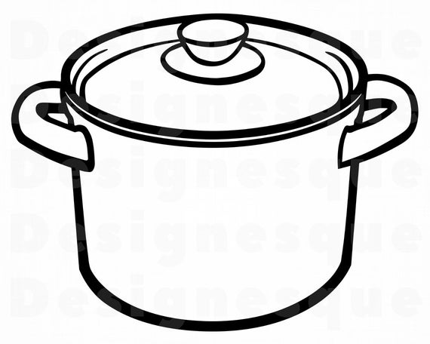
Źródło: http://www.etsy.com

